Nowe monitory iiyama G-Master Red Eagle: 27 cali, VA i nawet 240 Hz dla graczy
iiyama rozszerza swoją ofertę gamingową o dwa nowe modele Red Eagle: G-Master GCB2781HSU-B1 oraz G-Master GCB2784HSU-B1. To zakrzywione 27-calowe monitory stworzone z myślą o graczach oczekujących wysokiej płynności obrazu, niskiego czasu reakcji i głębszego zanurzenia w rozgrywce.

Nowe modele wyposażono w 27-calowe matryce VA o rozdzielczości Full HD (1920×1080 pikseli). G-Master GC2781HSU-B1 Red Eagle otrzymał panel o częstotliwości odświeżania 144 Hz, a G-Master GC2784HSU-B1 Red Eagle aż 240 Hz, co czyni go atrakcyjną propozycją szczególnie dla fanów dynamicznych gier sieciowych i tytułów e-sportowych. Tym bardziej, że jego czas reakcji, wynoszący zaledwie 0,7 ms (MPRT), pozwala zachować ostrość obrazu nawet podczas najbardziej intensywnych scen.

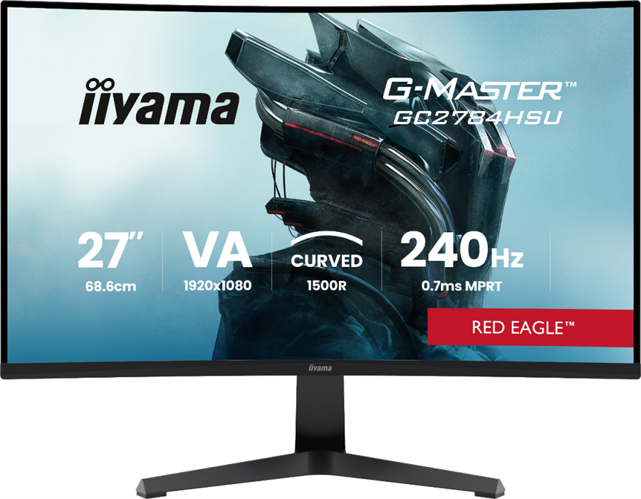
Za bardziej immersyjne wrażenia odpowiada zakrzywienie 1500R, które poprawia komfort użytkowania i wspiera naturalne pole widzenia. Dzięki panelowi VA użytkownicy mogą liczyć na wysoki kontrast (4000:1), głęboką czerń i dobrą widoczność detali zarówno w ciemnych, jak i jasnych partiach obrazu.
Oba monitory wspierają AMD FreeSync Premium, oferując płynniejszą rozgrywkę bez efektu rwania obrazu i z minimalizacją przycięć. Technologia LFC (Low Framerate Compensation) dodatkowo poprawia komfort gry przy niższej liczbie klatek na sekundę. Na pokładzie znalazły się predefiniowane tryby obrazu dla graczy oraz funkcja Black Tuner, ułatwiająca dostrzeżenie detali w ciemnych scenach, a model G-Master GCB2784HSU-B1 pochwalić może się także wsparciem dla HDR.

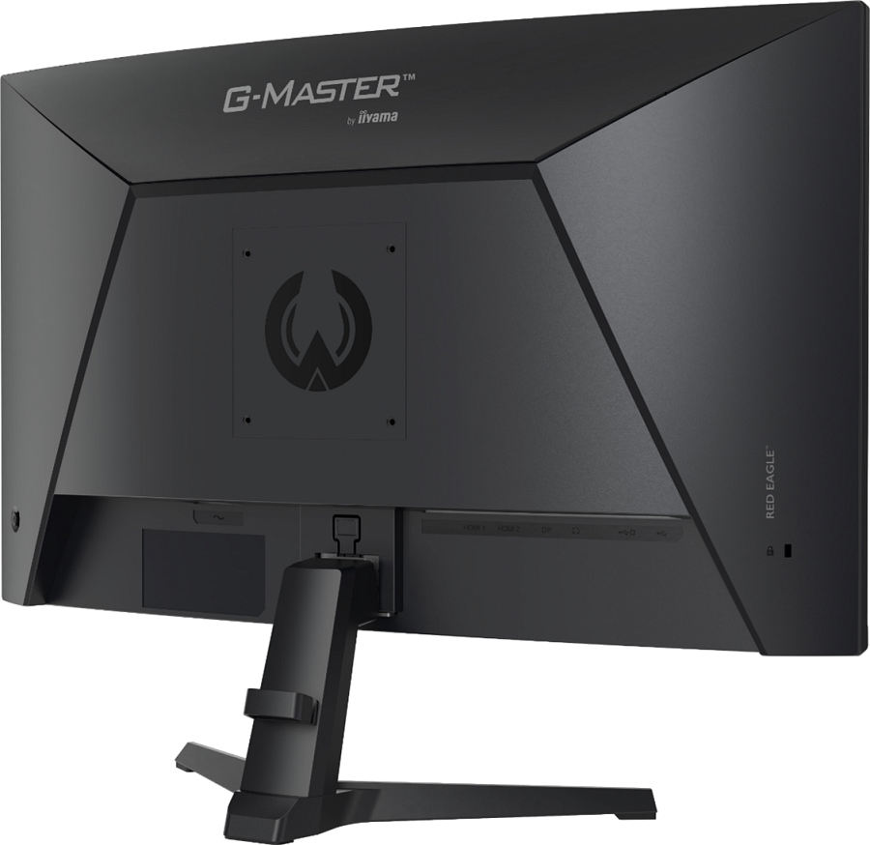
Nowości z serii Red Eagle zostały wyposażone w głośniki stereo 2 × 2 W, dzięki którym świetnie sprawdzają się nie tylko podczas grania, ale i oglądania filmów czy codziennego użytkowania.
Oba modele dostępne są także w tańszych wersjach, odpowiednio G-Master GC2781HSU-B1 Red Eagle oraz G-Master GC2784HSU-B1 Red Eagle, które oferują niemal identyczną specyfikację, ale inną konstrukcję podstawy. W tym przypadku użytkownik otrzymuje możliwość regulacji kąta nachylenia, a w wariantach GCB dodatkowo wysokości, co zwiększa ergonomię stanowiska.
Nowości iiyama są już dostępne w sklepach, a ich sugerowane ceny detaliczne prezentują się następująco:
l G-Master GC2781HSU-B1 Red Eagle - 468 z
l G-Master GC2784HSU-B1 Red Eagle - 599 zł
l G-Master GCB2784HSU-B1 Red Eagle - 649 zł
Model G-Master GCB2781HSU-B1 Red Eagle pojawi się w sprzedaży wkrótce.

